ONLINE CHECK IN APP
Sprint 3 Toplantı Özeti : Rezervasyon & Sorgu
Konfirmasyon ile rezervasyon getiren ve detay gösteren ekranlar.

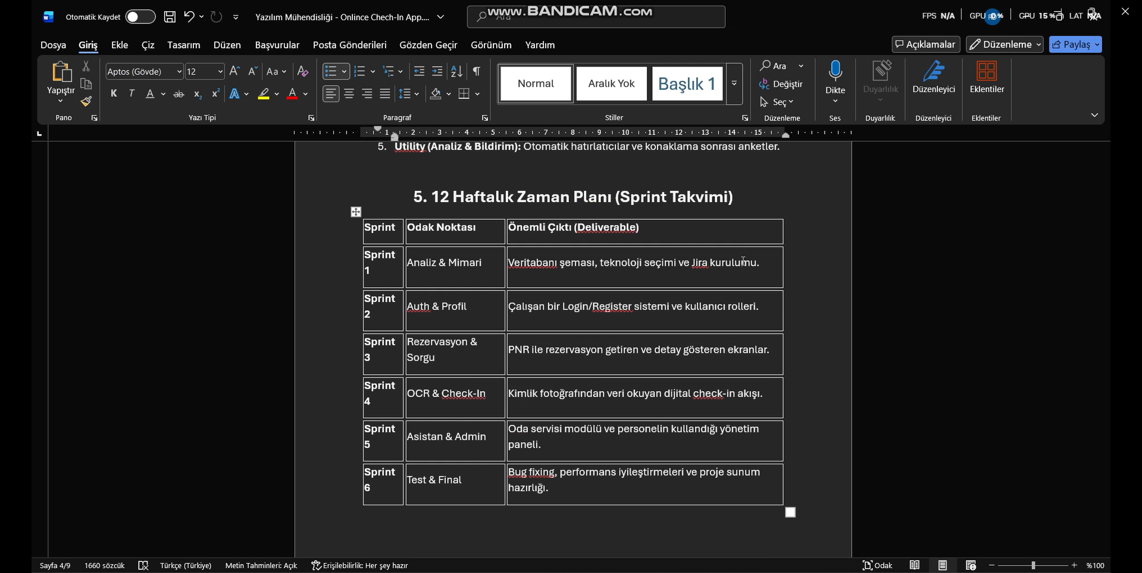

Product Owner Projenin vizyonunu belirleyen ve iş değerini maksimize etmekten sorumlu olan kilit roldür. Müşteri ve paydaş beklentilerini analiz ederek bunları öncelikli bir yapılacaklar listesine (Product Backlog) dönüştürür. Ekibin "ne yapacağına" karar verirken, geliştirilen özelliklerin projenin nihai hedefleriyle tam uyumlu olmasını sağlar.
Scrum Master Ekibin çevik çalışma prensiplerine uygun hareket etmesini sağlayan bir kolaylaştırıcıdır. Süreç içerisindeki engelleri ortadan kaldırır, toplantıların verimliliğini yönetir ve ekibin dış müdahalelerden korunarak hedefe odaklanmasına yardımcı olur. Bir yöneticiden ziyade, sürecin sağlıklı işlemesi için ekibe rehberlik eden bir liderdir.
Frontend Developer Kullanıcıların doğrudan etkileşime girdiği görsel arayüzü inşa eden mimardır. Tasarım dosyalarını kod dökerek tarayıcı veya mobil platformlarda çalışan işlevsel ekranlara dönüştürür. Kullanıcı deneyimini (UX) ön planda tutarak; uygulamanın hızlı, estetik ve farklı cihaz boyutlarıyla uyumlu çalışmasını sağlar.
Backend Developer Uygulamanın "mutfak" kısmındaki mantıksal yapıyı, veritabanı yönetimini ve sunucu iletişimini kurar. Verilerin güvenli bir şekilde saklanması, işlenmesi ve API'lar aracılığıyla ön yüze kesintisiz aktarılması backend geliştiricinin temel görevidir. Sistemin performansı, güvenliği ve kararlılığı bu rolün ana odak noktasıdır.
Fullstack Developer Hem ön yüz hem de sunucu tarafındaki süreçlere hakim olan, projenin her iki aşamasında da aktif görev alabilen çok yönlü geliştiricidir. Veritabanından kullanıcı arayüzüne kadar olan tüm teknoloji yığınına hakim olduğu için, farklı modüllerin birbirine entegrasyonu ve uçtan uca özellik geliştirme süreçlerinde kilit bir köprü görevi görür.

